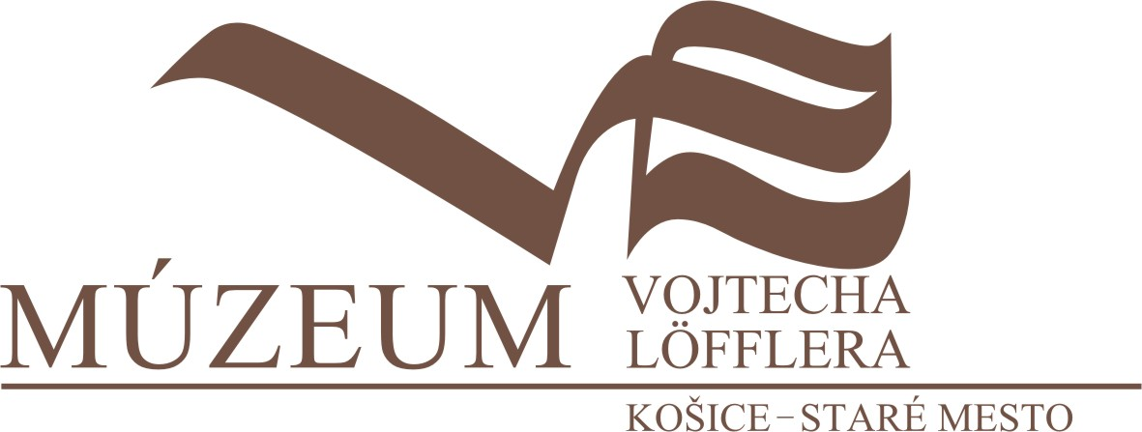

Pripomíname si 110. výročie narodenia Vojtecha Löfflera

V Múzeu Vojtecha Löfflera na vás čaká Deň otvorených dverí

(Múzeum Vojtecha Löfflera - tlačová správa)
Patril k najznámejším a najuznávanejším sochárskym majstrom košického regiónu 20.storočia a to aj napriek tomu, že nemal akademické vzdelanie a sochárstvu sa začal venovať ako samouk. Vojtech Löffler sa narodil 16. apríla 1906 v Košiciach. Pôvodne bol zubným technikom. Súkromné štúdium sochárstva absolvoval v rokoch 1932-1933 v Budapešti a potom v roku 1937 v Prahe. Vďaka znalosti cudzích rečí veľa cestoval, absolvoval študijné cesty do Viedne, Budapešti, Paríža, stretával sa s umelcami a s umením. V roku 1937, ako 31-ročný, usporiadal svoju prvú samostatnú výstavu prác vo Východoslovenskom múzeu v Košiciach.
Po druhej svetovej vojne sa oženil a znova sa zapojil do kultúrneho života v meste. Definitívne sa vzdal svojho pôvodného povolania a púšťa sa do intenzívnej tvorby. Tvorí pamätníky, pomníky, ale aj pamätné bronzové tabule, busty a tiež viacero, hlboko precítených figurálnych plastík s motívmi ženy, matky a rodiny.
Gró umelcovho diela predstavujú nespočetné súbory jeho komornej a drobnej plastiky. Pri práci prihliadal na krásu materiálu a uprednostňoval remeselnú precíznosť. Jeho majstrovstvo nachádzame aj v menších a priam miniatúrnych plastikách, často vytvorených zo vzácnych materiálov – slonoviny, koralu, jantáru a striebra.
Počas umelcovho života boli jeho diela vystavené na 180 výstavách na Slovensku a v zahraničí. Vystavoval od Užhorodu, Košíc až po Budapešť, Bratislavu a Prahu. V roku 1967 mu dovolili cestovať do Spojených štátov a Kanady, kde rok aj žil a tvoril. Vtedy vystavoval v meste London (Ontário), v New Yorku, Hamiltone, Montreali a v Toronte, kde aj zanechal mnohé zo svojich pozoruhodných diel. Najkrajšie z nich, ženský akt zo žuly osadil v Toronte.
Vojtech Löffler býval na Kmeťovej ulici, v dome po rodičoch, kde mal vybudovaný ateliér. Schádzali sa v ňom jeho priatelia i začínajúci výtvarníci, ktorým nezištne radil a neraz aj v núdzi pomáhal. Nazývali ho familiárne Béla báči. Celý život bol vášnivým zberateľom umeleckých predmetov. Zozbieral krásnu kolekciu starej ľudovej keramiky, majoliky a mincí. Vybudoval si knižnicu. Úchvatná a jedinečná ostala jeho zbierka autoportrétov výtvarných umelcov, ktorú zanechal múzeu. Obsahuje viac ako 50 diel, autoportrétov jeho súčasníkov a priateľov.
V roku 1988 umelec dostal od mesta nový dom na Alžbetinej č. 20, v ktorom sústredil svoje diela, knižnicu i umelecké zbierky, ktoré sa rozhodol darovať mestu Košice. Tu potom aj býval spolu so svojou druhou životnou družkou, manželkou Klárou. Zomrel náhle 11. februára 1990 v Košiciach vo veku nedožitých 84 rokov. Pochovali ho na verejnom cintoríne, do spoločného hrobu vedľa jeho prvej manželky.
Dňa 2.septembra 1992 darovala Klára Schönherzová, vdova po Vojtechovi Löfflerovi, časť umelcovho diela a jeho súkromnej zbierky mestskej časti Košice – Staré mesto. Na základe tohto daru vzniklo v roku 1993 Múzeum Vojtecha Löfflera.
Pri príležitosti 110. výročia narodenia Vojtecha Löfflera sa múzeum rozhodlo otvoriť svoje brány zadarmo. V piatok 15. apríla si budú môcť bezplatne pozrieť expozície a výstavy múzea školské skupiny a v sobotu 16. apríla čakajú na širokú verejnosť okrem bezplatného vstupu aj komentované prehliadky, nahliadnutie do súkromia a života Vojtecha Löfflera ako aj výtvarné aktivity pre najmenších.
Múzeum Vojtecha Löfflera, v správe mestskej časti Košice – Staré mesto predstavuje v súčasnosti významnú kultúrnu inštitúciu, ktorá ostáva neustále prítomná vo vedomí kultúrnej verejnosti. Realizuje rozsiahlu výstavnú činnosť, propaguje mladých umelcov, organizuje tvorivé dielne s tematikou výtvarného umenia, besedy a priateľské stretnutia s umelcami, prezentácie kníh, večery hovoreného slova a komorné hudobné koncerty.

Kontakty:
Múzeum Vojtecha Löfflera, Košice – Staré mesto
Alžbetina 20, Košice
www.lofflermuzeum.sk
info@lofflermuzeum.sk
Tel: +421 55 622 3234

Táto správa je voľne šíriteľná a publikovateľná všetkými médiami.

